**СБОРНИК ЗАДАЧ**

**по теме**

**ПРОЦЕНТЫ**



**СОДЕРЖАНИЕ**

* **Задачи на проценты о школе и школьниках……...…3**
* **Задачи на проценты из кулинарии..….……………….4**
* **Задачи о выращивании растений..……………....……5**
* **Задачи о животных из мультфильма «38 попугаев»............................................................................6**
* **Задачи на проценты о туристах и путешествиях…...7**
* **Задачи на проценты о спорте и спортсменах……… .8**
* **Задачи на проценты о голосовании на выборах…....9**
* **Задачи на проценты о книгах и чтении литературы……………………………………………...10**
* **Задачи на проценты о скидках и распродажах….....11**
* **Задачи на проценты из статистики…………...….….12**
* **Задачи на проценты о штрафах……………..........….13**
* **Задачи на проценты с геометрическим содержанием….................................................................14**
* **Задачи на проценты о вкладах и ценных бумага.....15**
* **Задачи на проценты на сплавы и смеси….……...….16**
* **Задачи на проценты с медицинским содержанием..17**
* **Разные задачи на проценты………….……….………18**

**2**

**Задачи на проценты о школе и школьниках.**

1. В школе 400 учащихся, 10% всех школьников – восьмиклассники, 45% из них – девочки. Сколько девочек и сколько мальчиков в восьмых классах?
2. 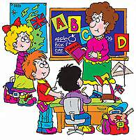Школьники предполагали собрать 300 рублей в фонд защиты животных. Они собрали 130% всей суммы. Сколько рублей собрали школьники?
3. В восьмых классах 65 мальчиков и 55 девочек. Сколько примерно процентов от всех восьмиклассников составляют мальчики? Девочки?
4. 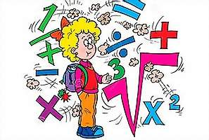В начале года в школе было 600 учащихся. За год число учащихся уменьшилось на 9%. Сколько учащихся осталось в школе к концу учебного года?
5. В начале учебного года в школе было 500 учеников. К концу года число учеников возросло на 75 человек. На сколько процентов увеличилось число учащихся школы?
6. Контрольную работу по математике писали 150 шестиклассников района. 18 из них получили за работу отметку «5», 66 учеников получили отметку «4», 63 ученика получили отметку «3» и 3 ученика – «2». Вычислите в процентах, сколько учащихся выполнили работу за каждую из отметок.
7. В школе 940 учеников. Из них 15% занимаются в музыкальной школе. Сколько учащихся посещают музыкальную школу?
8. В школе 800 учащихся, 16 из них являются отличниками. Сколько процентов учащихся школы учится «5»?

3

**Задачи на проценты из кулинарии.**

1. 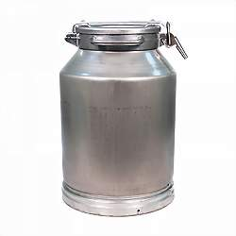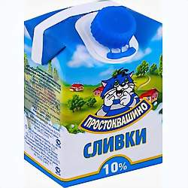Из молока получается 22% сливок, а из сливок получается 18% масла. Сколько граммов масла получается из 20 кг молока?

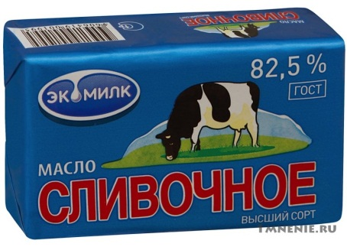

1. Масса сушеных грибов составляет 11% массы свежих, взятых до сушки. Сколько сушеных грибов получится из 2 кг свежих?
2. 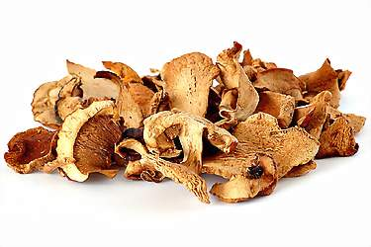Собрали 140 кг грибов, влажность которых составляла 98%. После подсушивания их влажность снизилась до 93%. Какова стала масса грибов после подсушивания?
3. Свежие фрукты содержали 72% воды, а сухие – 20% воды. Сколько сухих фруктов получится из 20 кг свежих?
4. 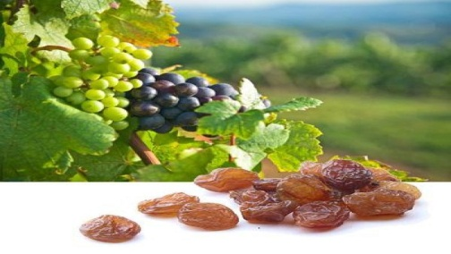Изюм по­лу­ча­ет­ся в про­цес­се сушки ви­но­гра­да. Сколь­ко ки­ло­грам­мов ви­но­гра­да по­тре­бу­ет­ся для по­лу­че­ния 20 ки­ло­грам­мов изюма, если ви­но­град со­дер­жит 90% воды, а изюм со­дер­жит 5% воды?
5. Для приготовления компота  необходимо взять  яблоки-40%, груши-25%, сливы-20%, остальное курага. Сколько кураги  потребуется для приготовления 1,5 кг компота.
6. Для приготовления салата нужно взять 30% помидор, 45% огурцы, 10% лука, а остальное - перец. Сколько граммов перца нужно взять для приготовления салата?

4

**Задачи о выращивании растений.**

1. 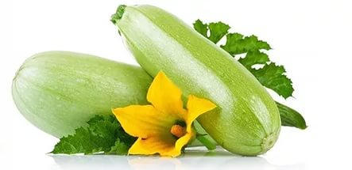Для выращивания рассады кабачков посадили 60 семян, из них проросло 48 семян. Сколько процентов семян проросло?

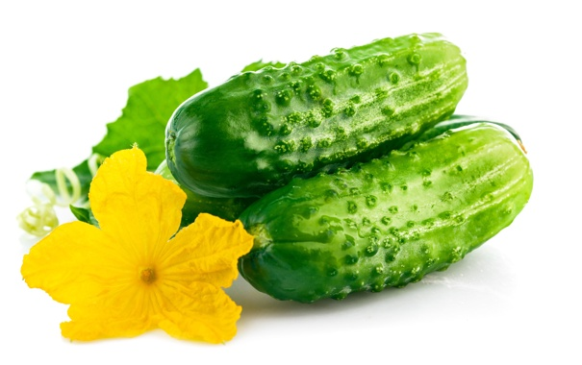

1. Для выращивания рассады огурцов посадили 50 семян, Из них проросло 90%. Сколько семян огурцов проросло?
2. На пришкольном участке цветочные культуры занимают 6,4 сотки, что составляет 32% всего участка. Какова площадь пришкольного участка?
3. Из 1800 га поля 558 га засажено картофелем. Какой процент поля засажен картофелем?

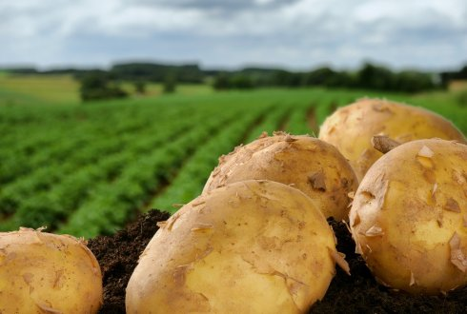

5

**Задачи о животных из мультфильма «38 попугаев».**

1. Из 1000 опрошенных 950 сказали, что смотрели мультфильм «38 попугаев». Сколько процентов опрошенных смотрели мультфильм?
2. Скорость Мартышки на 100% больше скорости Слоненка. Скорость Слоненка 15 км/ч. Какова скорость мартышки?
3. Мартышка собиралась съесть за неделю 30 бананов, но съела на 20% больше. Сколько бананов съела мартышка?
4. 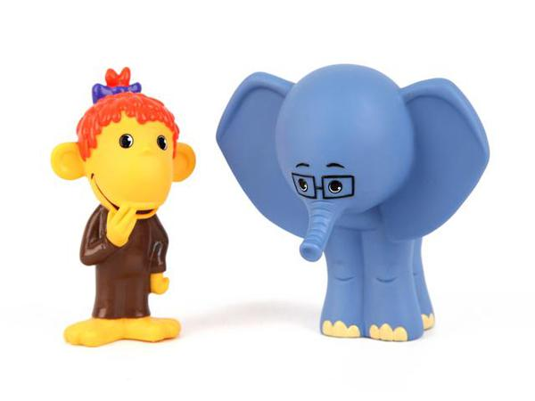Попугай подлетел к удаву и сообщил «Ура! Цена на шоколад понизилась на 10%». Сколько теперь будет стоить 40-рублевая шоколадка?
5. Слоненок за весну похудел на 20%, потом поправился за лето на 20% и за зиму прибавил в весе 10%. Остался ли за этот год его вес прежним. Если изменился, то на сколько и в какую сторону?

6

**Задачи на проценты о туристах и путешествиях.**

1. Железнодорожный билет из города А в город В стоил 400 рублей. Его стоимость была повышена на 10%, а через год еще на 10% от его новой стоимости. Сколько стал стоить билет?
2. 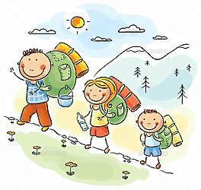Туристы прошли 40% пути и остановились на привал. После привала до ночевки они прошли 50% оставшегося пути. Сколько процентов всего пути осталось пройти туристам?
3. В августе на базу отдыха приехали 400 человек. В сентябре число отдыхающих уменьшилось на 20%, а в октябре на 30% по сравнению с сентябрем. Сколько отдыхающих было на базе в октябре?
4. Турист прошел весь маршрут за три дня. В первый день он прошел 305 всего пути, во второй – 60% остатка, после чего ему осталось пройти на 1 км меньше, чем он прошел в первый день. Какова длина всего маршрута?
5. Железнодорожный билет для взрослого стоит 720 рублей. Стоимость билета для школьника составляет 50% от стоимости билета для взрослого. Группа состоит из 15 школьников и 2 взрослых. Сколько рублей стоят билеты на всю группу?

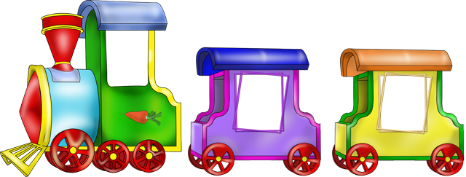

7

**Задачи на проценты о спорте и спортсменах.**

1. Четыре стрелка сделали по 60 выстрелов по мишени. У первого стрелка попадание составило 80%, у второго- 55%, у третьего – 95%, у четвертого – 75%. Сколько раз каждый стрелок промахнулся?
2. 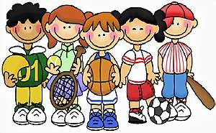В школе 250 учащихся, из них 120 занимаются спортом. Сколько процентов учащихся занимаются спортом?
3. Волейбольная команда из 20 сыгранных за год 12 игр выиграла и ни одной не сыграла вничью. Сколько процентов всех игр команда проиграла?
4. В соревнованиях участвовало 400 человек. 7% стали призёрами, из них 25% завоевали золотые медали. Сколько ребят стали чемпионами?
5. 6 студентов отделения конькобежного спорта составляют 30% от всей группы. Сколько в группе человек?
6. Петру надо сбросить 3 кг при весе 75 кг, а Алексею 4 кг при весе 80 кг. Кому из спортсменов надо больше «похудеть»?
7.  В Сочинской олимпиаде принимали участие 88 стран, в Пекинской олимпиаде – 82 страны. На сколько процентов увеличилось количество стран-участниц?

8

**Задачи на проценты о голосовании на выборах.**

1. В городе А из 21 тысячи избирателей на выборы пришли 13 тысяч , а в городе В из 19 тысяч избирателей в выборах участвовали 11 тысяч. В каком городе избиратели активнее?
2. На выборы пришли 75% избирателей. За победителя проголосовало 60 % из них. Сколько процентов всех избирателей проголосовало за победителя?
3. В округе 25000 избирателей. В выборах приняли участие 13000 избирателей. Сколько процентов избирателей участвовали в выборах?
4. Из 550 учащихся школы в референдуме по вопросу о введении Ученического совета участвовали 88% учащихся. На вопрос референдума 75% принявших участие в голосовании ответили “да”. Какой процент от числа всех учащихся школы составили те, кто ответил положительно?
5. На выборах в городскую дума голоса между партиями А и В распределились в отношении 3: 2. Сколько процентов избирателей проголосовало за партию А?
6. В голосовании на выборах в окружную. администрацию приняло участи 65% избирателей округа, 40% из них проголосовало за кандидата А. Сколько процентов избирателей данного округа отдало голоса за этого кандидата?
7. . В 2004 г. В выборах Президента РФ на избирательном участке №356 приняли участие 56% избирателей от общего числа 2844 человек. За одного из кандидатов отдали голоса 1069 пришедших на выборы избирателей, за второго проголосовали 78 человек. Выборы считаются состоявшимися, если голосовали не менее 50% избирателей.. Кто из кандидатов победил на этом участке (победитель должен преодолеть 50% барьер) и на сколько процентов он обогнал своего соперника?

**9**

**Задачи на проценты о книгах и чтении литературы.**

1. В метро 15% пассажиров читают газеты. Из них 60% - мужчины. Сколько процентов пассажиров метро составляют мужчины, читающие газеты?
2. В библиотеке 98000 книг. Книги на русском языке составляют 78% всех книг, из них 5% - учебники. Остальные книги на русском языке – это художественная литература и справочники. Количество книг по художественной литературе к количеству справочников относится, как 5:2. Сколько в библиотеке справочников на русском языке?
3. Магазин продал книгу со скидкой 10% по сравнению с первоначально назначенной ценой и получил при этом 8% прибыли. Сколько процентов прибыли первоначально предполагал получить магазин?
4. В букинистическом магазине собрание сочинений стоимостью 100000 рублей уценивали дважды на одно и тоже число процентов. После уценки книги стали стоить 25 000 рублей. Найдите процент уценки.
5. После двойного снижения цены на 10% книга в букинистическом магазине стала стоить 283 рубля 50 копеек. Какова первоначальная цена книги?
6. В школьной библиотеке 2100 учебников, что составляет 40% от всех книг. Сколько книг в библиотечном фонде школы?



10

**Задачи на проценты о скидках и распродажах.**

1. При покупке стиральной машины стоимостью 8000 рублей, покупатель предъявил купон на скидку 5%. Сколько он заплатит за стиральную машину?
2. Плата за коммунальные услуги составила 800 рублей в месяц. В новом году она выросла на 6 %. Какова стоимость коммунальных услуг?
3. Рубашка стоила 900рублей. Во время распродажи ее цена была снижена на 24%. Какова новая цента рубашки?
4. Цена ковра 9990 рублей. На распродаже цена была снижена на 20%. Сколько примерно рублей можно сэкономить, если купить ковер на распродаже?
5. Магазин покупает товар оптом и при розничной продаже увеличивает ее цену на 12%. По какой цене магазин продает товар, если купил его по цене 3000 рублей?
6. Во время распродажи кресла, которое стоило 4000 рублей, цена понизилась на 600 рублей. На сколько процентов понизилась цена кресла?
7. Во время распродажи цена товара, который первоначально стоил 5000 рублей, понизилась на 500 рублей. На сколько процентов понизилась цена товара?
8. 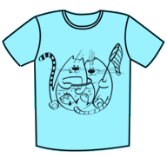Магазин закупил футболки на складе и стал продавать на 50% выше закупочной цены. Во время распродажи цена футболки была снижена на 50%. Какой стала цена во время распродажи – выше или ниже закупочной цены?

11

**Задачи на проценты из статистики.**

1. Из 50000 жителей города 15000 составляют дети до 16 лет. Какой процент жителей города составляет взрослое население?



1. Из 30 дней месяца 9 дней были выходными. Сколько процентов дней в этом месяце составили рабочие дни?
2. В 1900 году в Москве было примерно 1,2 миллиона жителей. К 2002 году население Москвы увеличилось на 740%. Найдите число жителей Москвы в 2002 году.



1. Курящий человек сокращает свою жизнь примерно на 15%, что составляет 8,4 года. Какова средняя продолжительность жизни в России? (из статистических данных).

**12**

**Задачи на проценты о штрафах.**

1. Пешеход за нарушение правил дорожного движения должен до определенного срока заплатить штраф 300 рублей. За каждый просроченный день сумма штрафа увеличивается на 2% от первоначальной суммы. Сколько придется заплатить пешеходу, если он просрочит оплату на 3 дня?

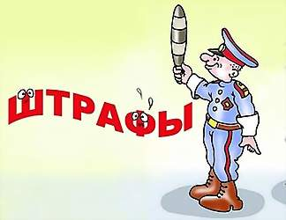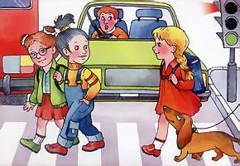

1. Занятия ребенка в музыкальной школе родители оплачивают в сбербанке, внося ежемесячно 250 р. Оплата должна производиться до 15 числа каждого месяца, после чего за каждый просроченный день начисляется пеня в размере 4 % от суммы оплаты занятий за один месяц. Сколько придется заплатить родителям, если они просрочат оплату на неделю?
2. Если водитель не прошел техосмотр машины, то сотрудник ГИБДД должен оштрафовать его на 1/2 минимальной оплаты труда. Стоимость прохождения техосмотра составляет примерно 150 рублей, а размер минимальной заработной платы 500 руб. На сколько процентов штраф превышает стоимость техосмотра, если при оплате штрафной квитанции в банке с водителя возьмут еще 3% за услуги банка?

13

**Задачи на проценты с геометрическим содержанием.**

1. Площадь прямоугольника равна 100 см2. Одна сторона прямоугольника уменьшилась на 16,4%, вторая увеличилась на 25%. Найти площадь нового прямоугольника.
2. 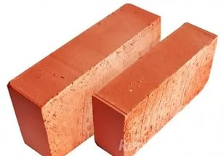Длину кирпича уменьшили на 26%, ширину уменьшили на 30%, высоту увеличили на 65%. Увеличивается или уменьшается объем этого кирпича и на сколько процентов?
3. Одна сторона прямоугольника в 2,5 раза меньше другой. Как и на сколько процентов изменятся его периметр и площадь, если большую сторону уменьшить на 25%, а меньшую увеличить на 80%?

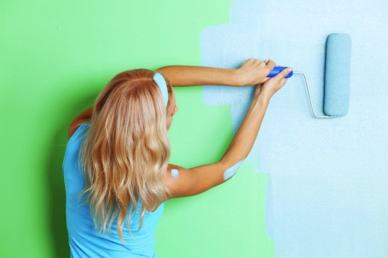

1. Надо окрасить 60 м2 поверхности стены. 75% работы уже сделали. Какую площадь осталось окрасить?
2. Площадь поля 450 га. В первую смену засеяли 270 га. Сколько процентов всей площади засеяли в первую смену?

14

**Задачи на проценты о вкладах и ценных бумагах.**

1. Сбербанк начисляет по вкладам ежегодно 110%. Вкладчик внес в сбербанк 150 тыс. руб. Какой будет сумма вклада через 2 года?
2. Вкладчик положил на счет в банк 500000 рублей. В течение трех лет не снимал деньги со счета и не брал процентные начисления. За хранение денег банк начислял вкладчику 11% годовых. Посчитайте, сколько будет на счету вкладчика через год?
3. На бирже ценных бумаг акции одной фирмы продавались по цене 400000 рублей. После непредвиденных осложнений фирма вынуждена была дважды понизить цену на свои акции на один и тот же процент. В результате акции начали продавать по цене 282240 рублей. Найдите процент уценки.
4. Если положить на вклад «Молодежный» некоторую сумму денег, то ежегодно она увеличивается на 12% от имеющейся на вкладе суммы. Вкладчик собирается положить на этот вклад деньги на два года подряд и не пополнять и не снимать со счета. Сколько рублей надо положить вкладчику, чтобы через два года вложенная сумма увеличилась на 1272 рубля?
5. В январе пакет акций стоил на 10% меньше, чем в феврале. В феврале этот же пакет акций стоил на 20% меньше, чем в марте. На сколько процентов меньше стоимость пакета акций в январе, чем в марте?
6. В сберегательный банк поместили некоторую сумму денег, и через два года она возросла на 51250 рублей. Сколько денег было положено в банк, если вкладчикам выплачивалось 5% годовых?
7. Кли­ент взял в банке кре­дит 12 000 руб­лей на год под 16%. Он дол­жен по­га­шать кре­дит, внося в банк еже­ме­сяч­но оди­на­ко­вую сумму денег, с тем чтобы через год вы­пла­тить всю сумму, взя­тую в кре­дит, вме­сте с про­цен­та­ми. Сколь­ко руб­лей он дол­жен вно­сить в банк еже­ме­сяч­но?

15

**Задачи на проценты на сплавы и смеси.**

1. Имеется 2 сплава, в одном из которых содержится 40%, а в другом 20% серебра. Сколько кг второго сплава нужно добавить к 20 кг первого, чтобы после сплавления вместе получить сплав, содержащий 32% серебра?
2. 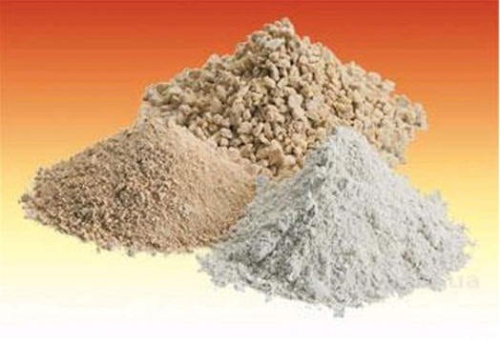Имеется 2 сплава, в одном из которых содержится 10%, а в другом 20% меди. Сколько нужно взять первого и второго сплавов, чтобы после их сплавления вместе получить 15 кг нового сплава, содержащего 14% меди?
3. Имеется 2 сплава, в одном из которых содержится 30%, а в другом 50% золота. Сколько кг второго сплава нужно добавить к 10 кг первого, чтобы после сплавления вместе получить сплав, содержащий 42% серебра?
4. 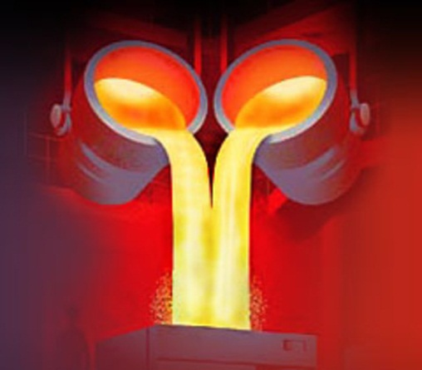Сплав золота и серебра содержит 20% золота. Какую массу сплава и какую массу чистого золота нужно взять для получения 80 кг нового сплава, содержащего 50% золота?
5. Кусок железа с медью массой в 30 кг содержит 45% железа. Какую массу меди нужно добавить к этому куску, чтобы полученный новый сплав содержал 30% железа.
6. 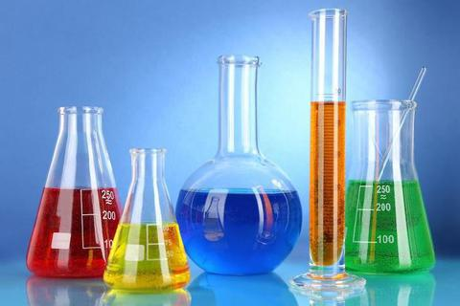Сплав олова и свинца содержит 40% олова. Какую массу сплава и какую массу чистого свинца нужно взять для получения 40 кг нового сплава, содержащего 10% олова?

**16**

**Задачи на проценты с медицинским содержанием.**

1. Одна таб­лет­ка ле­кар­ства весит 20 мг и со­дер­жит 5% ак­тив­но­го ве­ще­ства. Ребёнку в воз­расте до 6 ме­ся­цев врач про­пи­сы­ва­ет 1,4 мг ак­тив­но­го ве­ще­ства на каж­дый ки­ло­грамм веса в сутки. Сколь­ко таб­ле­ток этого ле­кар­ства сле­ду­ет дать ребёнку в воз­расте четырёх ме­ся­цев и весом 5 кг в те­че­ние суток?
2. 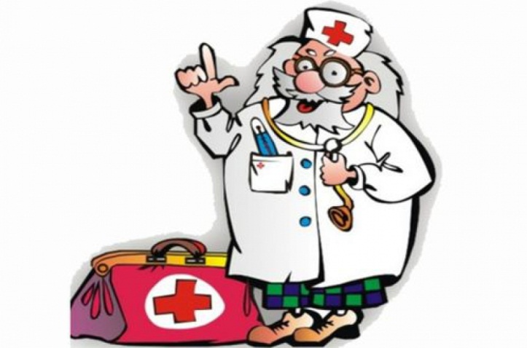Одна таб­лет­ка ле­кар­ства весит 60 мг и со­дер­жит 8% ак­тив­но­го ве­ще­ства. Ребёнку в воз­расте до 6 ме­ся­цев врач про­пи­сы­ва­ет 1,2 мг ак­тив­но­го ве­ще­ства на каж­дый ки­ло­грамм веса в сутки. Сколь­ко таб­ле­ток этого ле­кар­ства сле­ду­ет дать ребёнку в воз­расте четырёх ме­ся­цев и весом 8 кг в те­че­ние суток?
3. Одна таб­лет­ка ле­кар­ства весит 20 мг и со­дер­жит 8% ак­тив­но­го ве­ще­ства. Ребёнку в воз­расте до 6 ме­ся­цев врач про­пи­сы­ва­ет 1,4 мг ак­тив­но­го ве­ще­ства на каж­дый ки­ло­грамм веса в сутки. Сколь­ко таб­ле­ток этого ле­кар­ства сле­ду­ет дать ребёнку в воз­расте четырёх ме­ся­цев и весом 8 кг в те­че­ние суток?
4. Физиологическая убыль массы новорожденного ребенка  в норме до 10%. Ребенок родился с весом 3.500, а на третьи сутки его масса составила 3.300. Вычислить процент потери веса.
5. Сколько нужно взять 10% раствора осветленной хлорной извести и воды (в литрах) для приготовления 10л 5%раствора.
6. Для постановки согревающего компресса из 40% раствора этилового спирта необходимо взять 50мл. Сколько нужно взять 96% спирта для постановки согревающего компресса?

17

**Разные задачи на проценты.**

1. В коробке лежали лампочки. Четыре из них разбились. Разбитые лампочки составили 2% от числа всех лампочек. Сколько всего лампочек было в коробке?
2. Известно, что 15% некоторого числа равно 12. Найдите 5 % этого числа, 50% этого числа?



1. За сборку шкафа покупатель должен заплатить 180 рублей, что составляет 4% от стоимости шкафа. Сколько стоит шкаф?
2. 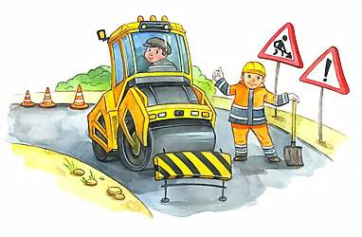По лану за неделю нужно было отремонтировать 800 метров дороги . За 2 дня бригада выполнила 40% запланированной работы, за 6 дней - 85%, за 7 дней - 100%, за 9 дней - 130%. Сколько метров дороги было отремонтировано к каждому из указанных сроков?

18